SPOS 2nd Assignment (Macro Pass-1)

#Mpass1.java

import java.io.*;

public class MPass1 {

    public static void main(String[] args) throws IOException {

        // TODO Auto-generated method stub

        BufferedReader br1=new BufferedReader(new FileReader("/home/ubuntu/eclipse-workspace/Macro1/bin/input3.txt"));

        String line;

        mdt[] MDT=new mdt[20];

        mnt[] MNT=new mnt[4];

        arglist[] ARGLIST = new arglist[10];

        boolean macro_start=false,macro_end=false,fill_arglist=false;

        int mdt_cnt=0,mnt_cnt=0,arglist_cnt=0;

        while((line = br1.readLine())!=null)

        {

            line=line.replaceAll(",", " ");

            String[] tokens=line.split("\\s+");

            MDT[mdt_cnt] = new mdt();

            String stmnt = "";

            for(int i=0;i<tokens.length;i++)

            {

                if(tokens[i].equalsIgnoreCase("mend"))

                {

                    MDT[mdt_cnt++].stmnt = "\t"+tokens[i];

                    macro_end = true;

                }

                if(tokens[i].equalsIgnoreCase("macro"))

                {

                    macro_start = true;

                    macro_end = false;

                }

                else if(!macro_end)

                {

                    if(macro_start)

                    {

                        MNT[mnt_cnt++]=new mnt(tokens[i],mdt_cnt);

                        macro_start=false;

                        fill_arglist=true;

                    }

                    if(fill_arglist)

                    {

                        while(i<tokens.length)

                        {

                            MDT[mdt_cnt].stmnt = MDT[mdt_cnt].stmnt+ "\t" + tokens[i];

                            stmnt = stmnt +"\t"+ tokens[i];

                            if(tokens[i].matches("&[a-zA-Z]+")||tokens[i].matches("&[a-zA-Z]+[0-9]+"))

                                ARGLIST[arglist_cnt++]=new arglist(tokens[i]);

                            i++;

                        }

                        fill_arglist=false;

                    }

                    else

                    {

                        if(tokens[i].matches("[a-zA-Z]+") || tokens[i].matches("[a-zA-Z]+[0-9]+")||tokens[i].matches("[0-9]+"))

                        {

                            MDT[mdt_cnt].stmnt = MDT[mdt_cnt].stmnt+ "\t" + tokens[i];

                            stmnt = stmnt +"\t"+ tokens[i];

                        }

                        if(tokens[i].matches("&[a-zA-Z]+") || tokens[i].matches("&[a-zA-Z]+[0-9]+"))

                        {

                            for(int j=0;j<arglist_cnt;j++)

                                if(tokens[i].equals(ARGLIST[j].argname))

                                {

                                    MDT[mdt_cnt].stmnt = MDT[mdt_cnt].stmnt + "\t#"+(j+1);

                                    stmnt = stmnt +"\t#"+(j+1);

                                }

                        }

                    }

                }

            }

            if(stmnt!="" && !macro_end)

                mdt_cnt++;

        }

        br1.close();

        BufferedWriter bw1=new BufferedWriter(new FileWriter("/home/ubuntu/eclipse-workspace/Macro1/bin/MNT.txt"));

        System.out.println("\n\t********MACRO NAME TABLE**********");

        System.out.println("\n\tINDEX\tNAME\tADDRESS");

        for(int i=0;i<mnt_cnt;i++)

        {

            System.out.println("\t"+i+"\t"+MNT[i].name+"\t"+MNT[i].addr);

            bw1.write(MNT[i].name+"\t"+MNT[i].addr+"\n");

        }

        bw1.close();

        bw1=new BufferedWriter(new FileWriter("/home/ubuntu/eclipse-workspace/Macro1/bin/ARGLIST.txt"));

        System.out.println("\n\n\t********ARGUMENT LIST**********");

        System.out.println("\n\tINDEX\tNAME\tADDRESS");

        for(int i=0;i<arglist_cnt;i++)

        {

            System.out.println("\t"+i+"\t"+ARGLIST[i].argname);

            bw1.write(ARGLIST[i].argname+"\n");

        }

        bw1.close();

        System.out.println("\n\t********MACRO DEFINITION TABLE**********");

        System.out.println("\n\tINDEX\t\tSTATEMENT");

        bw1=new BufferedWriter(new FileWriter("/home/ubuntu/eclipse-workspace/Macro1/bin/MDT.txt"));

        for(int i=0;i<mdt_cnt;i++)

        {

            System.out.println("\t"+i+"\t"+MDT[i].stmnt);

            bw1.write(MDT[i].stmnt+"\n");

        }

        bw1.close();

    }

}

#input.txt

MACRO

INCR &X,&Y,&REG1 = AREG

MOVER &REG1,&X

ADD &REG1,&Y

MOVEM &REG1,&X

MEND

MACRO

DECR &A,&B,&REG2 = BREG

MOVER &REG2,&A

SUB &REG2,&B

MOVEM &REG2,&A

MEND

START 100

READ N1

READ N2

DECR N1,N2

INCR N1,N2

STOP

N1 DS 1

N2 DS 2

END

#mnt.java

public class mnt {

    String name;

    int addr;

    int arg_cnt;

    mnt(String nm, int address)

    {

        this.name=nm;

        this.addr=address;

        this.arg_cnt=0;

    }

}

#arglist.java

public class arglist {

    String argname;

    arglist(String argument) {

        // TODO Auto-generated constructor stub

        this.argname=argument;

    }

}

#Mdt.java

public class mdt {

String stmnt;

public mdt() {

    // TODO Auto-generated constructor stub

    stmnt="";

}

}

#Output :

#mdt.txt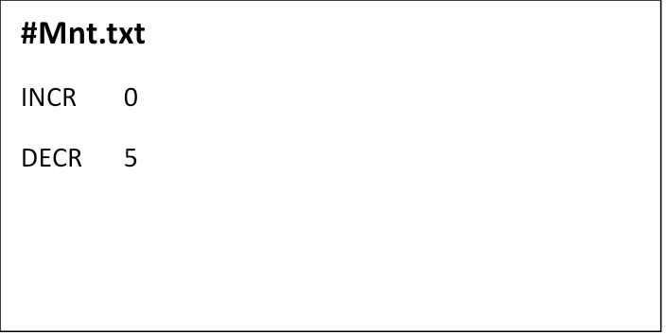

INCR &X &Y &REG1 = AREG

MOVER #3 #1

ADD #3 #2

MOVEM #3 #1

MEND

DECR &A &B &REG2 = BREG

MOVER #6 #4

SUB #6 #5

MOVEM #6 #4

MEND

#Arglist.txt

&X

&Y

&REG1

&A

&B

&REG2